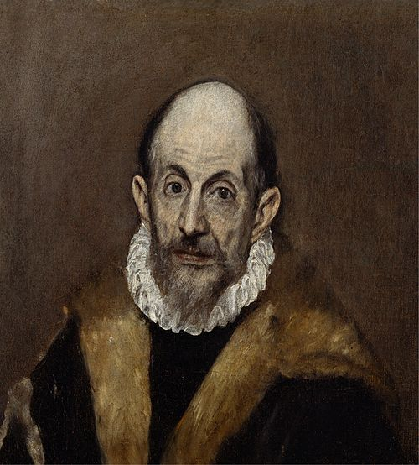
Domenikos Theotokopulos
« El greco » (1541-1614)
Completa su biografía en pretérito :

Domenikos Theotokopulos, conocido como « El Greco »,______________ (NACER) en la isla griega de Creta en el año 1541. Su vida artística ______________________ (DESARROLLARSE) tres lugares importantes. El primero de ellos, Creta, donde __________________ (COMENZAR) como pintor y maestro de iconos de clara influencia bizantina con obras como « La Adoración de los Reyes Magos. »
El segundo lugar _____________ (SER) Italia. Considerado un periodo de estudio y preparación, en este país ____________________ (RECIBIR) la influencia del estilo renacentistas. Así, en Venecia_________________ (CONOCER) la importancia de la luz y el color a través de obras de Tiziano y Tintoretto. En esta época, ______________ (PINTAR) « El entierro de Cristo » y « La última cena».
En su estancia en Roma, con otros amigos pintores _______________ (ESTUDIAR) la importancia del dibujo y la anatomía de los personajes a través de las obras de Rafael, de Miguel Ángel y de Veronés. También _______________ (ENTRAR) en contacto con intelectuales de la época.
En esta ciudad, _______________ (ABRIR) su taller de pintura y _________________ (CONTRATAR) a Francisco Preboste y los dos _____________________ (TRABAJAR) juntos hasta los últimos años de la vida del Greco. De esta etapa destacan La curación del ciego, El soplón y La anunciación.
En 1577 ______________ (LLEGAR) a España y, en concreto, a Toledo, donde su pintura de temática religiosa_______________ (ESTAR) influenciada por las ideas de la contrarreforma. En Toledo, _________________ (TENER) sus primeros encargos (commandes). En 1578, ___________________(NACER) su hijo Jorge Manuel que también _________________ (SER en condicional) pintor como su padre.
Para el rey Felipe II _________________ (REALIZAR) dos obras, una será El martirio de San Mauricio y la legión Tebana. Esta obra __________________ (REALIZARSE) para uno de los altares del monasterio del Escorial. La otra ________________ (SER) la Alegoría de la liga santa, pero sus obras no _______________________ (GUSTAR) realmente al rey. Por eso, El Greco no ________________________ (CONSEGUIR) nunca ser pintor oficial de la corte.
Instalado en Toledo definitivamente, el Greco ________________ (PINTAR) sin duda su obra más famosa : El entierro del conde de Orgaz, que escenifica el milagro por el cual San Agustín y San Esteban _____________________ (DESCENDER) del Cielo para enterrar a Gonzalo Ruiz de Toledo, señor de la villa de Orgaz, en premio por su caridad y vida ejemplar.
En 1596, ___________________ (TENER) encargos como el del retablo del colegio de Doña María de Aragón en Madrid o para la capilla de San José en Toledo. La última obra emprendida por el Greco _______________ (SER) los retablos de la capilla del hospital de Tavera que, tras (= después de) su muerte, ___________________ (CONTINUAR en condicional) su hijo y otros artistas.

______________________________________PARA SABER MÁS…___________________________

« El Greco » arrive en Espagne, sous Philippe II, à la période considérée comme le Siècle d'or, où affluent les richesses et se développent les arts, malgré la censure de l'Inquisition.
Il est considéré comme le peintre fondateur de l’École espagnole du XVIe siècle. Son œuvre picturale, synthèse du maniérisme* renaissant et de l'art byzantin, est caractérisée par des formes allongées et une palette de couleurs diversifiée, confondant vivacité et austérité. S'il a été célébré de son vivant, il a par la suite été oublié pendant plus d'un siècle. Redécouverte au milieu du XIXe siècle par les romantiques français en particulier, sa peinture atypique a suscité des commentaires innombrables, souvent en contradiction avec les faits historiques avérés. Sa singularité a influencé de nombreux artistes du XXe siècle, parmi lesquels Pablo Picasso et Jackson Pollock^{[c]}.

Caractéristiques de l'art maniériste*
Les peintures, stucs et boiseries de la Galerie François Ier du château de Fontainebleau servirent de modèles au maniérisme en France et en Europe du nord.
C'est ainsi que l'on voit les œuvres maniéristes présenter :
- un espace désuni, et souvent indéfini ;
- une image trouble et obscure ;
- une déformation et une torsion des corps avec notamment l'utilisation de la « ligne serpentine » (« Figura serpentinata ») qui permet un allongement des proportions des figures leur donnant ainsi une douceur langoureuse^{[7]} ;
- des tons acides et crus, hérités de Michel-Ange et la chapelle Sixtine à Rome ;
- une recherche du mouvement ;
- un art de codes, de symboles, de citations d'artistes classiques ;
- un art de cour, qui s'adresse à des gens cultivés et lettrés ;
- une exagération des formes qui caractérise le maniérisme du XVIe siècle.(alargmiento de las figuras= siluetas)

